# 輸入內容：

1. 年月

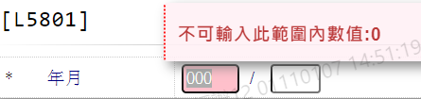

月份只能到會計日期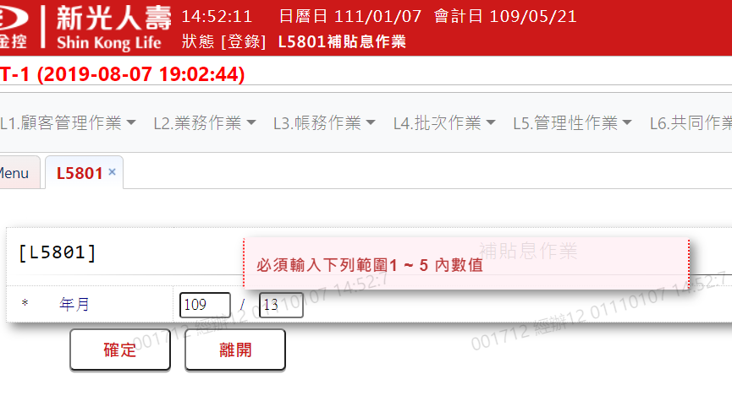

# 輸出內容：

